# 准备工作

1. 安装git工具。

打开software center,搜索git。点击安装。

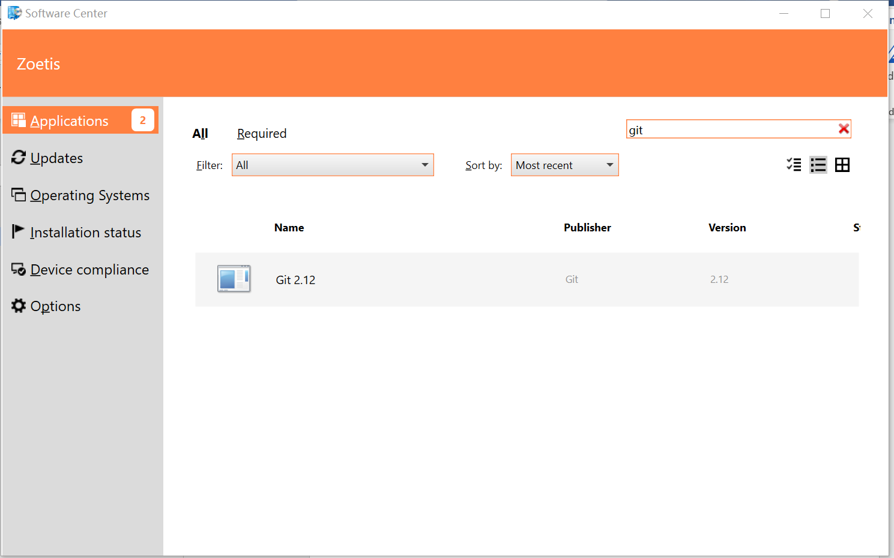

1. 建立git远程服务授权链接。

下载安装[GitHub Desktop | Simple collaboration from your desktop](https://desktop.github.com/)

1. 检查Jira访问和操作权限。

# 工作流程

1. 建立一个Jira任务。

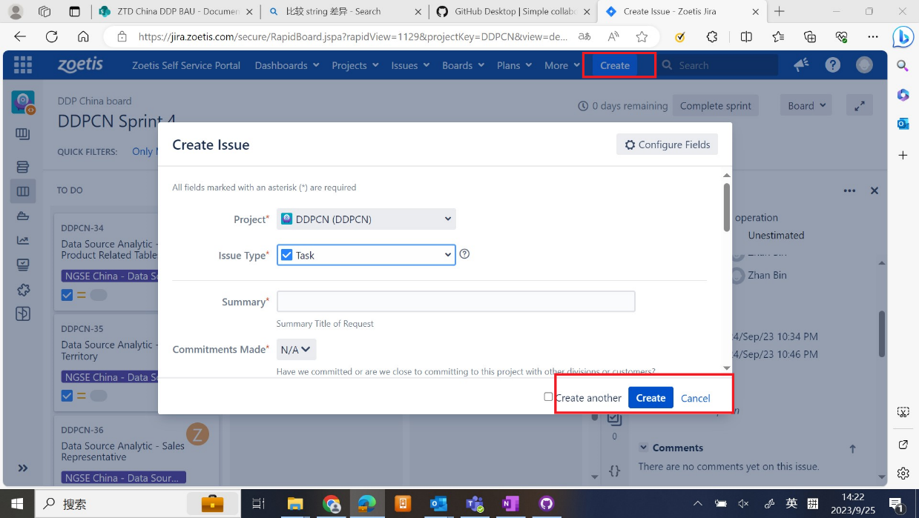

创建完以后我们就可以得到一个Jira的任务ID。这里是DDPCN-38。

1. 建立一个新的分支。

建立一个新的分支，分支的命名就是Jira的任务ID DDPCN-38。

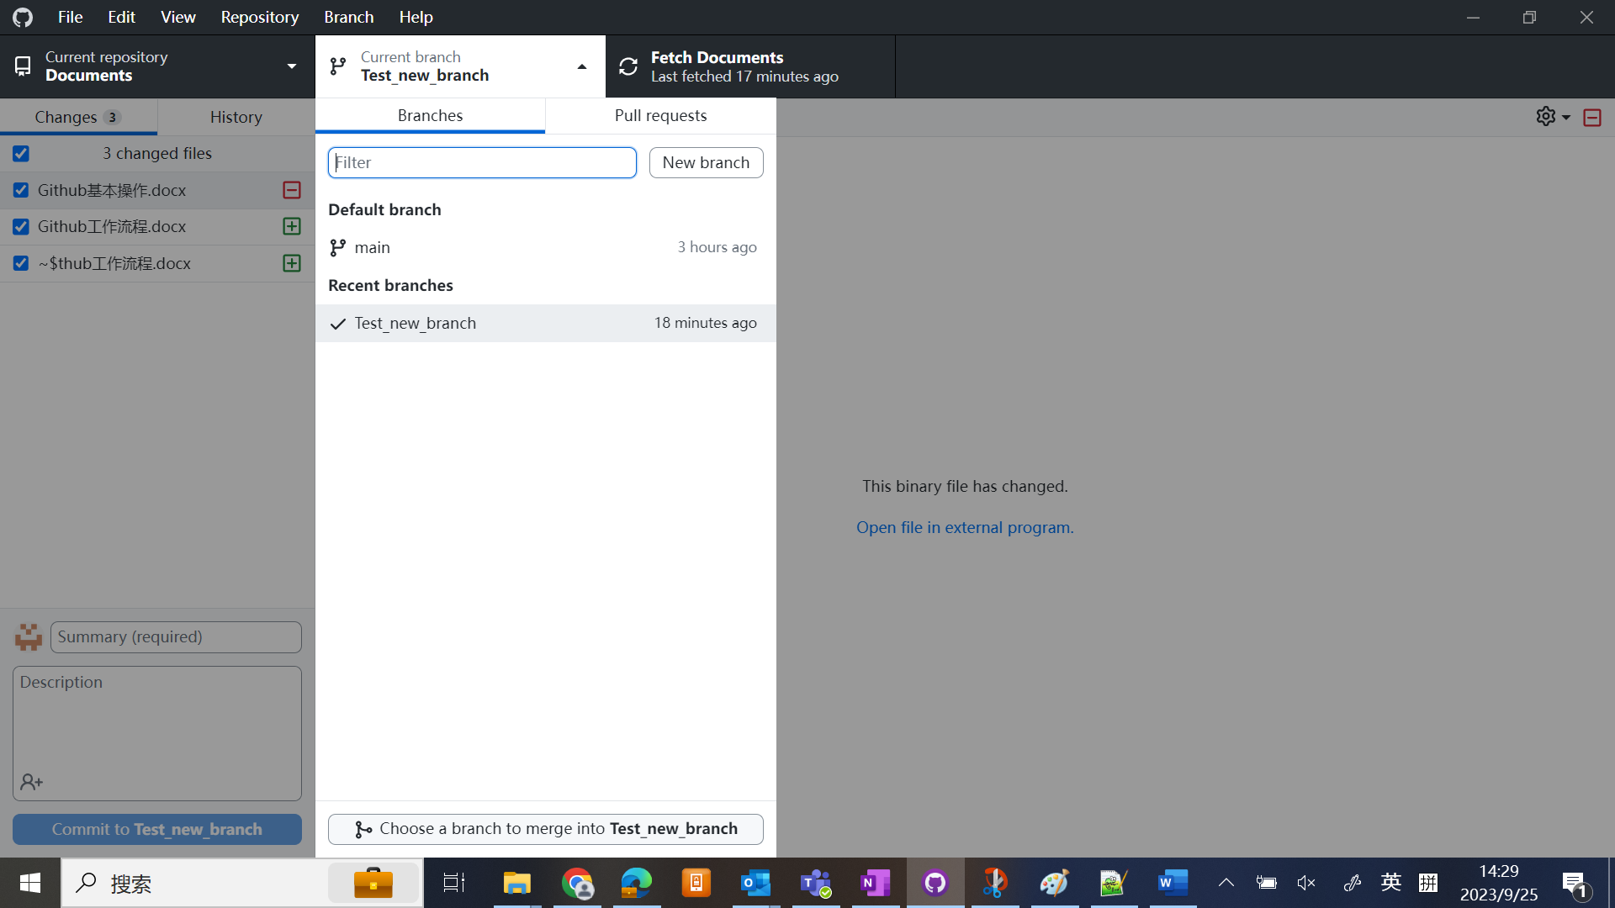

选择从那里建立新的分支，**按照正常流程应该是main**，这里选择test_new_branch.

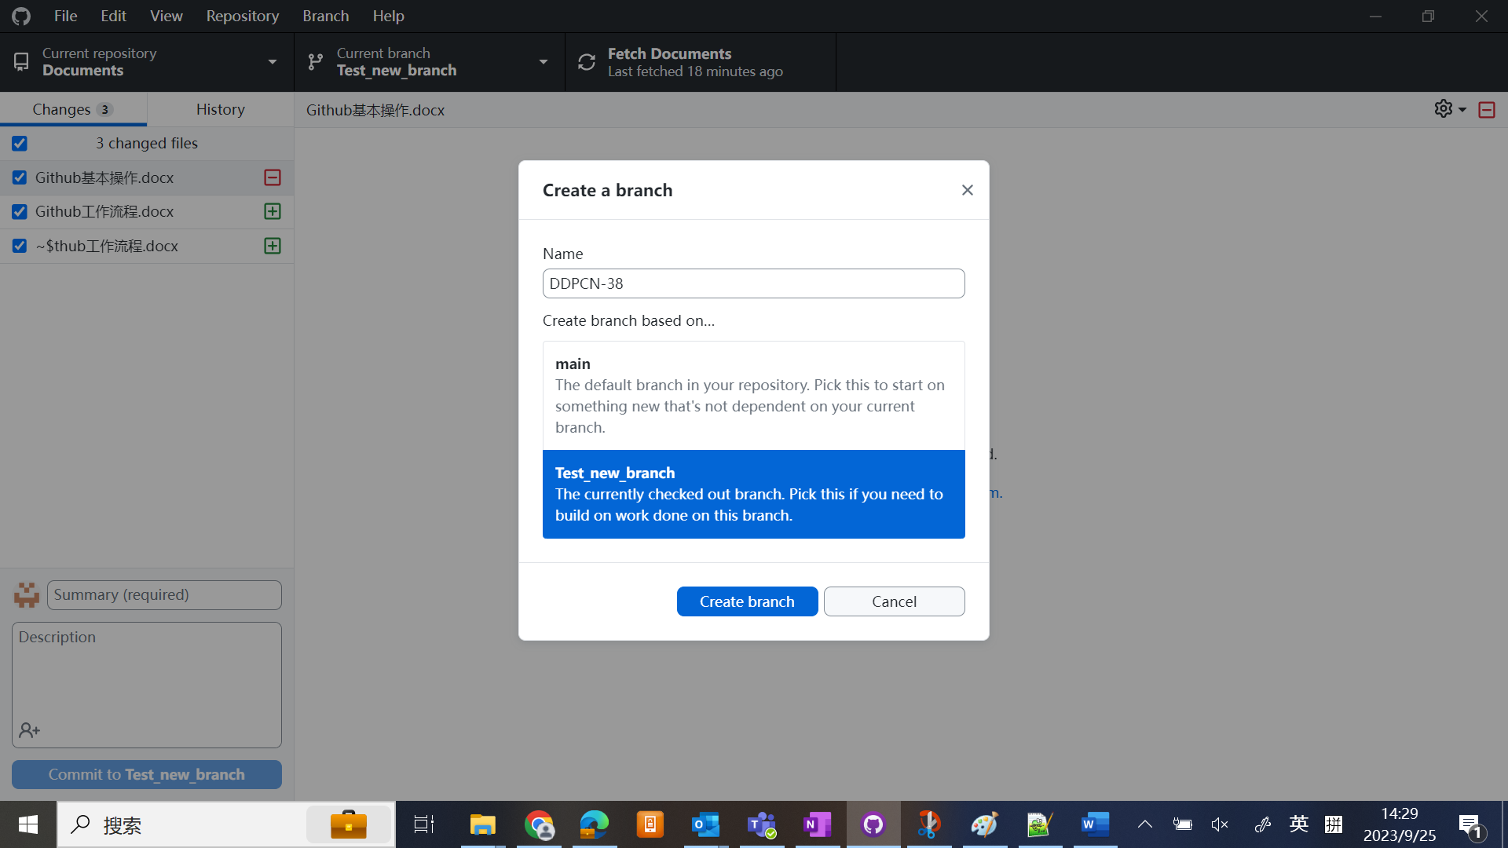

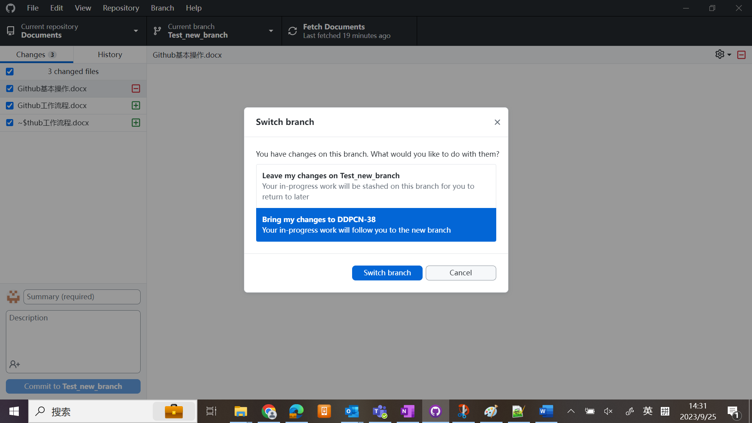

点击创建。可以看到分支已经切换。

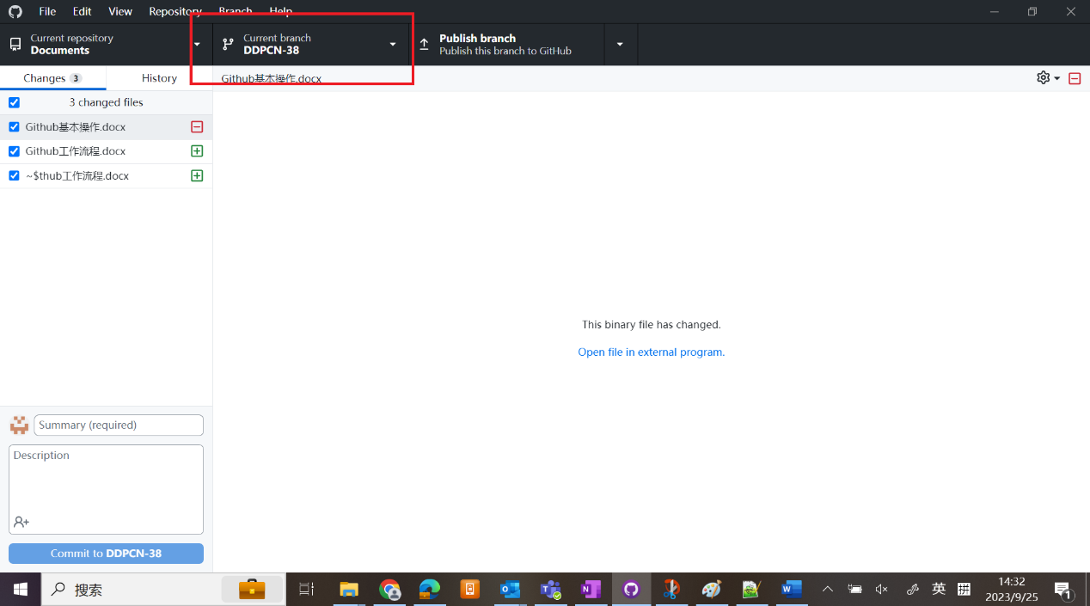

填入信息，然后提交。

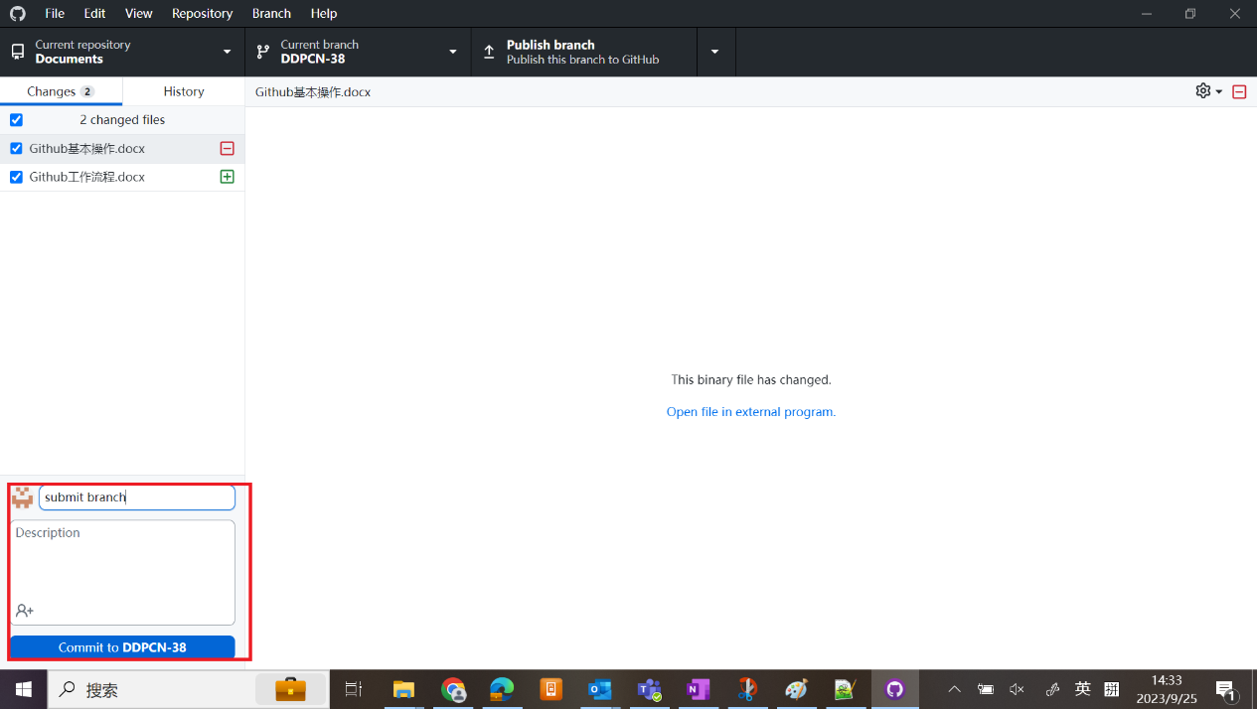

1. Publish分支。

提交分支。

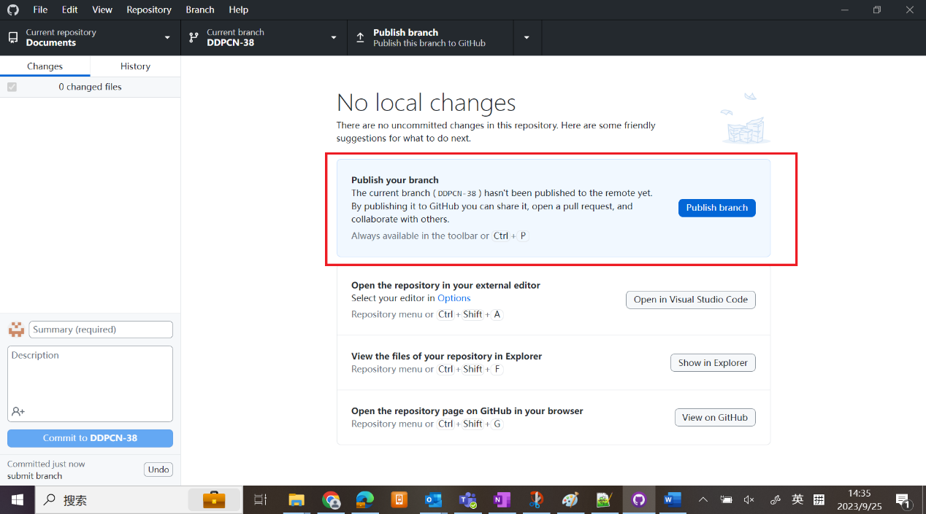

1. 提交PR。

把改动更新到main, 点击提交pull request.

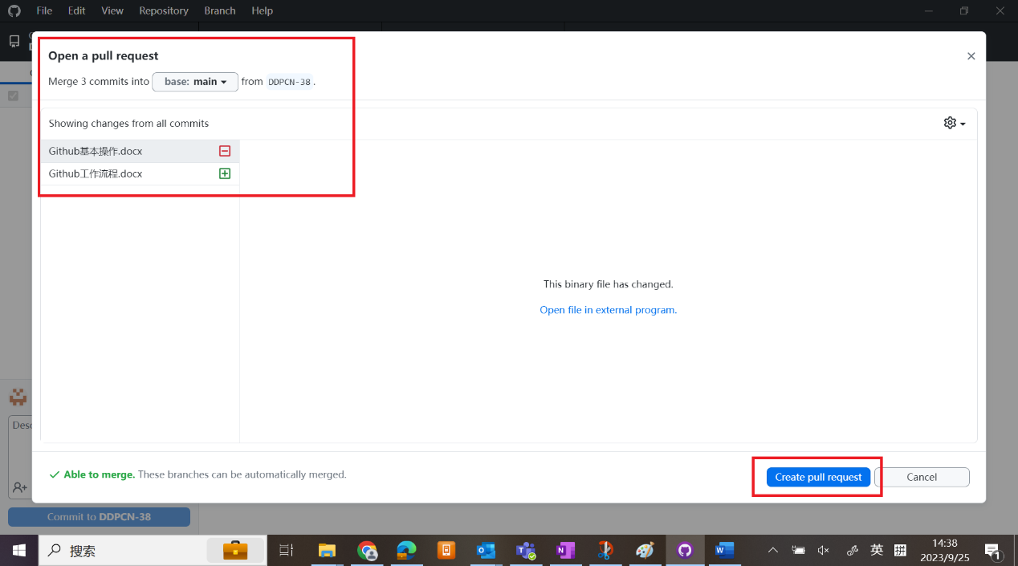

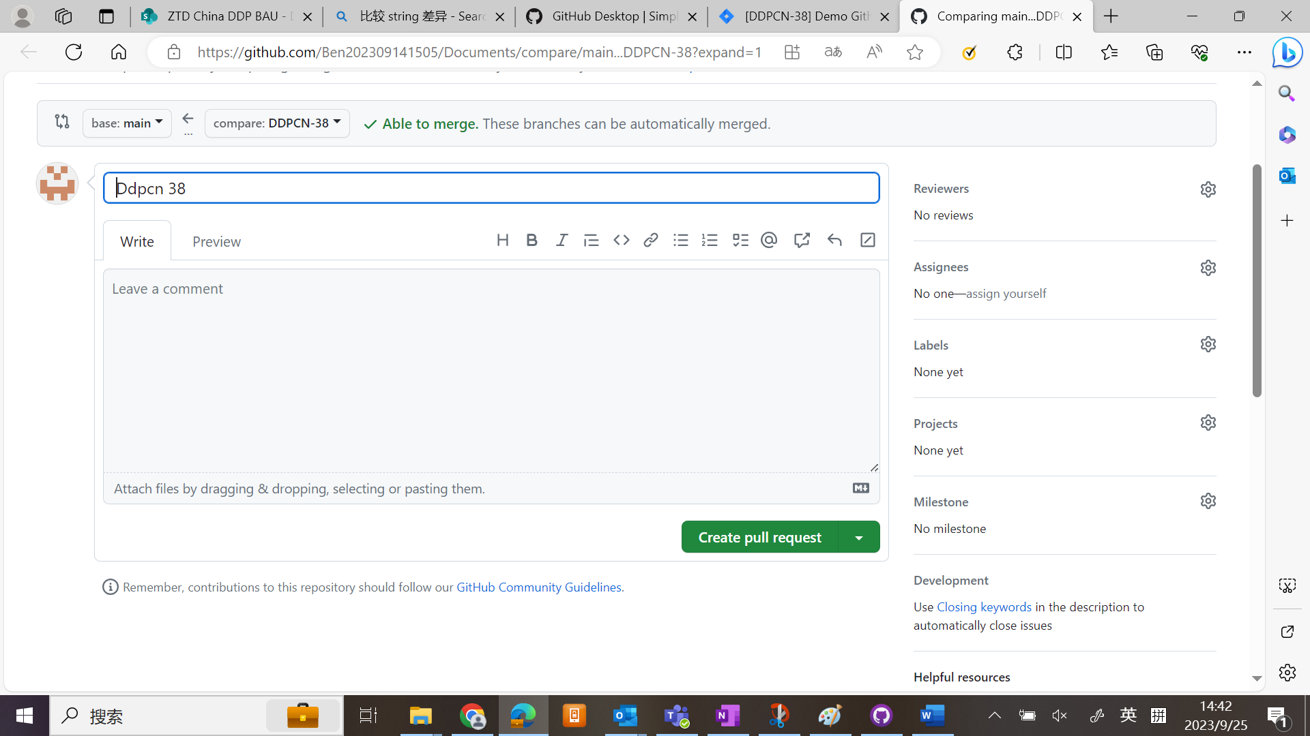

在点击创建，然后进入PR的审核页面。

1. 审核PR，Code review的流程。

进入审核页面，可以看到有什么改动。

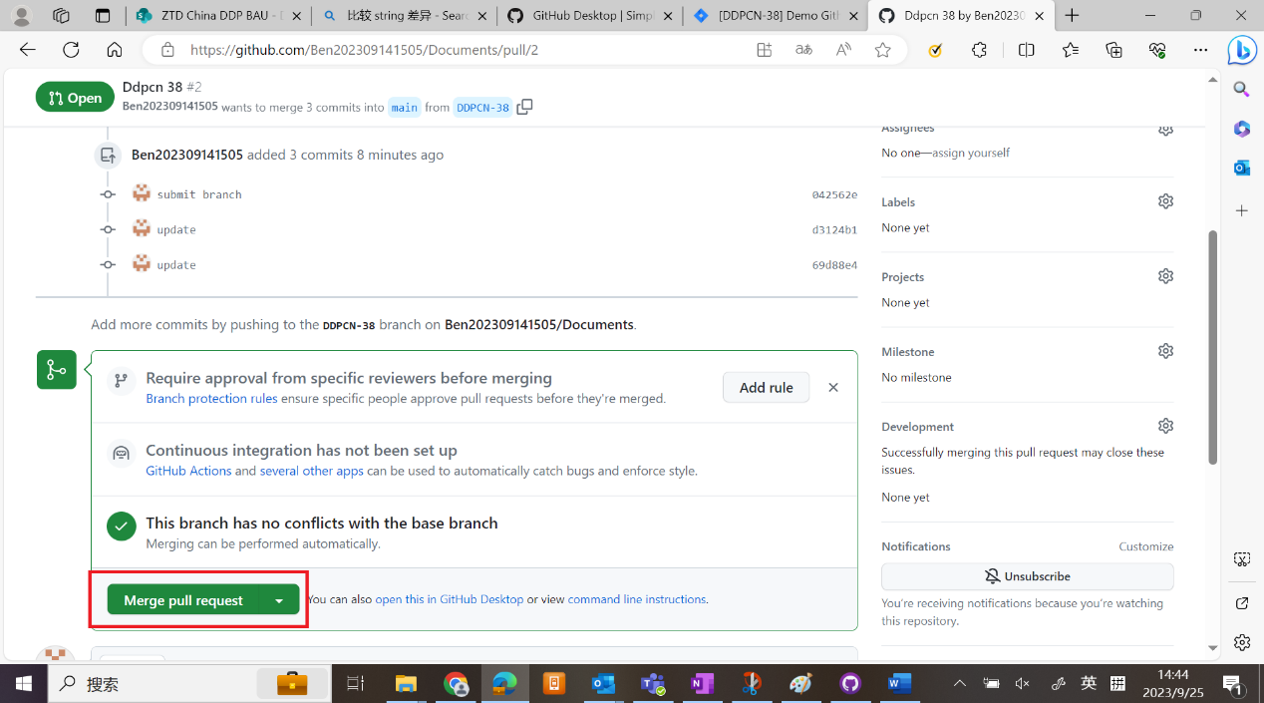

如果改动没什么问题，点击merge pull request.

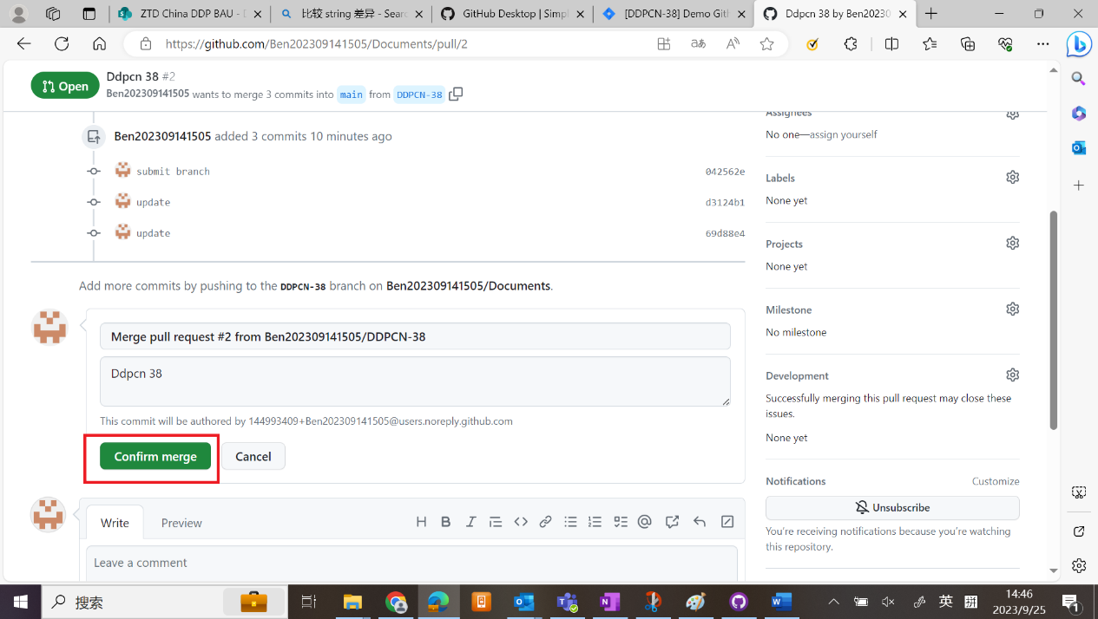

确认merge。流程结束，更新已经进入主分支。